- 借助于maven可以将一个项目拆分成多个工程
- 借助maven可以将jar包仅仅保存在“仓库”中，有需要使用的工程引用文件接口，并不需要真的复制过来
- 借助maven可以以一种规范的方式下载jar包
- maven会自动将被依赖的jar包导入进来

构建过程中的各个环节：
- 清理
- 编译
- 测试
- 报告
- 打包
- 安装
- 部署

maven的核心概念
- 约定的目录结构
- POM
- 坐标：使用三个向量在仓库中唯一定位一个工程
groupid：公司或组织域名倒序+项目名
artifactid：模块名
version：版本
gav

- 依赖
maven解析依赖信息时会到本地仓库中查找被依赖的jar包
对于自己开发的maven工程，使用mvn install安装后可以进入仓库
依赖的范围（scope）
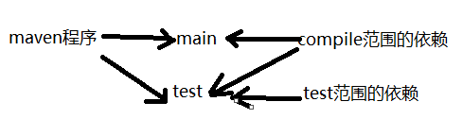
compile
对主程序是否有效：有效
对测试程序是否有效：有效
是否参与打包：参与
是否参与部署：参与
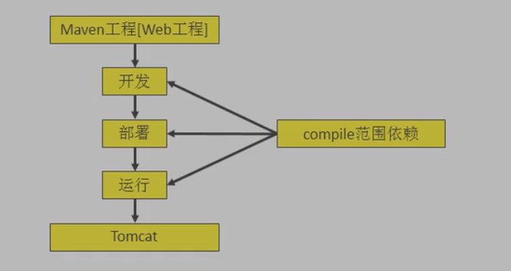
test
对主程序是否有效：无效
对测试程序是否有效：有效
是否参与打包：不参与

provided
对主程序是否有效：有效
对测试程序是否有效：有效
是否参与打包：不参与
是否参与部署：不参与
如servlet-api.jar
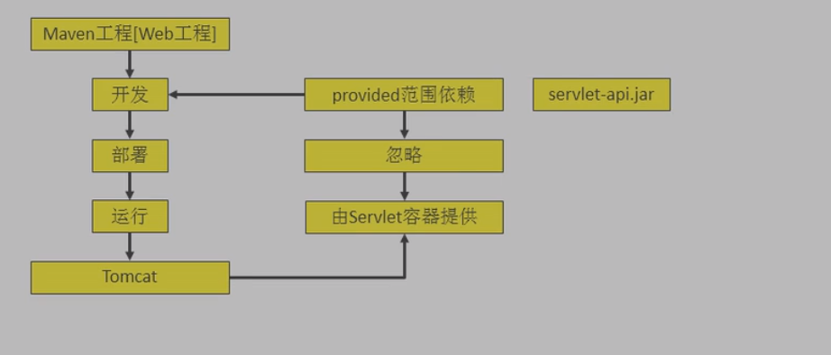

依赖的传递性
可以传递的依赖不必在每个工程中都重复声明，只需在底层工程中声明一次
非compile范围的依赖不能传递，需要重复声明
依赖的排除
需要设置依赖排除的场合
依赖排除的设置方式
<exclusions>
<exclusion>
<groupId>
<artifactId>
</exclusion>
</exclusions>
依赖的原则
作用：解决模块工程之间的jar包冲突问题
路径最短优先原则
路径相同时先声明者优先（dependency声明顺序）
统一管理依赖的版本
- 使用properties标签内使用自定义标签声明版本号
<properties>
<spring.version>4.0.0.RELEASE</spring.version>
<properties>
- 在需要统一版本的位置使用${自定义标签名}引用声明的版本号
<version>${spring.version}</version>
- 不只用于版本号，也可用于声明其他依赖

- 仓库
- 生命周期/插件/目标
不论执行生命周期的哪一个阶段，都从生命周期最初的位置开始执行

- 继承
test范围的依赖不能传递，容易造成版本不一致（如Junit）
将junit依赖统一提取到“父”工程中，在子工程中声明junit依赖时不指定版本，以父工程中统一设定为准
操作步骤：
- 创建一个父工程，打包方式为pom
- 在子工程中声明对父工程的引用
<parent>
坐标
<relativePath>以当前文件为基准的父工程pom.xml的相对路径</relativePath>
</parent>
- 将子工程坐标中与父工程重复的内容删除
- 在父工程中统一junit的依赖
<dependencyManagement>
<dependencies>
</dependencies>
<dependencyManagement>

- 在子工程中删除junit依赖的版本号部分
配置继承后，执行安装要先安装父工程

- 聚合
作用：一键安装各个模块工程
配置方式：在一个总的聚合工程中配置各个参与聚合的模块
<models>
<model>指定各个子工程的相对路径</model>
<model></model>
</models>
在聚合工程的pom.xml上执行安装

执行maven命令：必须在pom.xml所在目录
mvn clean：清理
mvn compile：编译主程序
mvn test-compile：编译测试程序
mvn test：执行测试
mvn package：打包
mvn install：安装
mvn site：生成站点

